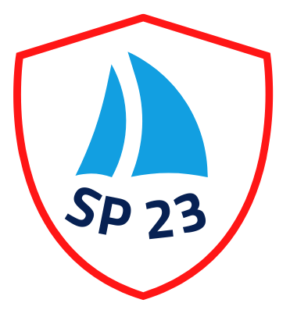
SZKOŁA PODSTAWOWA NR 23 W GDYNI

KARTA ZGŁOSZENIA DO III DZIELNICOWEGO TURNIEJU ZERÓWEK

Nazwa szkoły/przedszkola ................................................................................................................................

Adres placówki:
……………………………………………………………………………………

Nauczyciel prowadzący .......................................................................................
imię i nazwisko

e-mail: ………………………… telefon (opcjonalnie): ……………………….

Ilość uczniów w grupie: …………..

SKŁAD DRUŻYNY (IMIĘ I NAZWISKO UCZNIA/UCZENNICY)

1.
2.
3.
4.
5.
6.
7.
8.
9. (rezerwowy)
10. (rezerwowy)

Miejscowość, data: ……………………. Podpis nauczyciela: …………………

Istotne informacje o przetwarzaniu danych osobowych w Szkole Podstawowej nr 23 w Gdyni, szczególnie w jaki sposób są gromadzone, przetwarzane i wykorzystywane mogą Państwo znaleźć na stronie www.sp23gdynia.pl

